**TRƯỜNG ĐẠI HỌC ĐIỆN LỰC**

**KHOA CÔNG NGHỆ THÔNG TIN**



**BÁO CÁO CHUYÊN ĐỀ HỌC PHẦN**

**LẬP TRÌNH JAVA**

**ĐỀ TÀI:**

**QUẢN LÍ QUÁN CÀ PHÊ**

**Sinh viên thực hiện : LÊ VĂN ĐỨC, VĂN ĐĂNG HIẾU**

**Giảng viên hướng dẫn : PHƯƠNG VĂN CẢNH**

**Ngành : CÔNG NGHỆ THÔNG TIN**

**Chuyên ngành : CÔNG NGHỆ PHẦN MỀM**

**Lớp : D17CNPM1**

**Khóa : 2022 – 2027**

***Hà Nội, tháng 12 năm 2024***

**PHIẾU CHẤM ĐIỂM**

**Sinh viên thực hiện:**

|  |  |  |  |  |
| --- | --- | --- | --- | --- |
| **STT** | **HỌ TÊN** | **NỘI DUNG THỰC HIỆN** | **ĐIỂM** | **CHỮ KÝ** |
| 1 | VĂN ĐĂNG HIẾU | Đăng nhập, đặt bàn, doanh thu |  |  |
| 2 | LÊ VĂN ĐỨC | Đăng kí, gọi món, thanh toán |  |  |

**Giảng viên chấm báo cáo:**

|  |  |  |
| --- | --- | --- |
| **Họ tên** | **Chữ kí** | **Ghi chú** |
| **Giảng viên 1:** |  |  |
| **Giảng viên 2:** |  |  |

**MỤC LỤC**

# **LỜI MỞ ĐẦU**

Ngày nay, với sự phát triển không ngừng của công nghệ thông tin, việc ứng dụng các phần mềm quản lý đã trở thành một xu hướng tất yếu trong mọi lĩnh vực kinh doanh, bao gồm cả lĩnh vực kinh doanh dịch vụ. Đặc biệt, trong hoạt động quản lý quán cà phê, việc triển khai một hệ thống quản lý thông minh và tiện lợi không chỉ giúp tối ưu hóa quy trình làm việc mà còn nâng cao trải nghiệm khách hàng và hiệu quả kinh doanh.

Đồ án "Quản lý quán cà phê" được thực hiện với mục tiêu xây dựng một phần mềm quản lý đơn giản nhưng hiệu quả, hỗ trợ người quản lý quán cà phê trong việc xử lý các tác vụ như gọi món, thanh toán, doanh thu,quản lý nhân viên. Đồng thời, phần mềm này cũng được thiết kế để mang lại sự thuận tiện cho nhân viên phục vụ và khách hàng trong quá trình đặt món và thanh toán.

Với việc sử dụng ngôn ngữ lập trình Java và áp dụng các kiến thức đã học, nhóm thực hiện hy vọng rằng sản phẩm của mình không chỉ đáp ứng được các yêu cầu đề ra mà còn góp phần cải thiện hiệu quả hoạt động của các quán cà phê. Đồ án này không chỉ là một bài tập ứng dụng kiến thức mà còn là cơ hội để nhóm trải nghiệm thực tế và phát triển thêm kỹ năng làm việc nhóm, lập trình và giải quyết vấn đề.

Chúng em xin chân thành cảm ơn sự hướng dẫn tận tình của giảng viên, cùng với sự đóng góp ý kiến của bạn bè và đồng nghiệp trong suốt quá trình thực hiện báo cáo. Mọi ý kiến đóng góp và phản hồi sẽ là nguồn động lực quý giá để chúng tôi hoàn thiện hơn sản phẩm của mình.

**CHƯƠNG I: TỔNG QUAN VỀ ĐỀ TÀI**

1. **Giới thiệu về đề tài**

* Trong môi trường kinh doanh hiện đại, các quán cà phê ngày càng trở nên phổ biến và phát triển mạnh mẽ. Tuy nhiên, việc quản lý một quán cà phê không phải là một công việc đơn giản, bởi lẽ nó đụng chạm đến nhiều khía cạnh như quản lý nhân sự, đơn hàng, doanh thu, nguyên liệu và dịch vụ khách hàng. Việc sử dụng phần mềm quản lý không chỉ giúp tăng hiệu quả công việc mà còn giúp các chủ quán giải quyết các vấn đề trong việc theo dõi và tối ưu hóa các hoạt động kinh doanh của quán.
* Đề tài "Quản lý quán cà phê" là một ứng dụng phần mềm được xây dựng nhằm hỗ trợ chủ quán và nhân viên trong việc quản lý các hoạt động hàng ngày tại quán. Phần mềm này sẽ cung cấp các công cụ để quản lý đơn hàng, theo dõi doanh thu, kiểm soát kho nguyên liệu, quản lý nhân viên và cung cấp một giao diện thân thiện, dễ sử dụng cho người dùng.
* Phần mềm được phát triển bằng ngôn ngữ lập trình Java, một ngôn ngữ mạnh mẽ và linh hoạt, giúp tạo ra các ứng dụng có tính ổn định cao và dễ dàng bảo trì. Ngoài ra, việc phát triển phần mềm này còn giúp sinh viên áp dụng kiến thức lý thuyết vào thực tiễn, đồng thời nâng cao kỹ năng lập trình và quản lý phần mềm.

1. **Mục đích**

* Mục đích chính của đề tài "Quản lý quán cà phê" là xây dựng một phần mềm quản lý toàn diện và hiệu quả cho quán cà phê. Cụ thể, mục đích của đề tài bao gồm:

**+** Tối ưu hóa quy trình quản lý quán cà phê: Phần mềm giúp chủ quán và nhân viên dễ dàng quản lý các hoạt động như đặt món, thanh toán, theo dõi đơn hàng, quản lý nguyên liệu và doanh thu. Điều này giúp tiết kiệm thời gian và giảm thiểu sai sót trong công việc.

+ Cải thiện hiệu quả kinh doanh: Hệ thống sẽ cung cấp các báo cáo chi tiết về doanh thu, tồn kho và các chỉ số quan trọng khác, giúp chủ quán có cái nhìn tổng quan và đưa ra các quyết định kinh doanh chính xác.

+ Nâng cao trải nghiệm khách hàng: Phần mềm giúp nhân viên phục vụ nhanh chóng và chính xác hơn trong việc tiếp nhận đơn hàng và thanh toán, từ đó mang lại sự hài lòng cho khách hàng.

+ Quản lý nhân viên và hàng hóa: Hệ thống cung cấp các công cụ để theo dõi hiệu quả làm việc của nhân viên và tình trạng kho nguyên liệu, giúp chủ quán có thể dễ dàng kiểm soát hoạt động của quán.

**+** Áp dụng kiến thức lập trình và phát triển kỹ năng: Qua việc thực hiện đồ án, nhóm sinh viên có cơ hội thực hành các kiến thức về lập trình Java, phân tích và thiết kế phần mềm, đồng thời cải thiện kỹ năng giải quyết vấn đề và làm việc nhóm.

1. Như vậy, phần mềm quản lý quán cà phê không chỉ giúp quản lý các tác vụ hiệu quả mà còn góp phần nâng cao hiệu suất và chất lượng dịch vụ tại quán.
2. **Một số trang chính**

* **Quản lý nhân viên**: Trang này cho phép quản lý thông tin nhân viên, bao gồm thêm, sửa, xóa thông tin nhân viên, phân quyền và theo dõi lịch làm việc.
* **Thêm món**: Chức năng này giúp thêm các món mới vào menu quán, bao gồm tên món, giá bán, loại món (thức uống, đồ ăn) và mô tả chi tiết.
* **Đặt bàn**: Trang cho phép khách hàng đặt bàn trước, lựa chọn thời gian, số lượng người, và các yêu cầu đặc biệt nếu có.
* **Báo cáo doanh thu**: Trang này cung cấp các báo cáo chi tiết về doanh thu của quán theo từng ngày, tuần, tháng hoặc năm, giúp theo dõi hiệu quả kinh doanh.
* **Thanh toán**: Trang thanh toán cho phép nhân viên quán xử lý thanh toán của khách hàng, bao gồm tính toán tổng số tiền, giảm giá (nếu có), và hỗ trợ các phương thức thanh toán như tiền mặt, thẻ tín dụng.

# **CHƯƠNG II: KHẢO SÁT VÀ PHÂN TÍCH HỆ THỐNG**

## **Khảo sát hiện trạng**

Trong quá trình nghiên cứu và phát triển phần mềm quản lý quán cà phê, việc khảo sát hiện trạng của các quán cà phê là bước đầu tiên quan trọng nhằm nắm bắt những vấn đề thực tế mà các quán đang gặp phải trong công tác quản lý và vận hành. Khảo sát hiện trạng giúp xác định những khó khăn, yêu cầu và mong muốn của chủ quán, nhân viên cũng như khách hàng, từ đó đưa ra giải pháp phù hợp cho phần mềm quản lý.

* Phương thức quản lý hiện tại:

+ Một số quán do không quản lý bàn tốt dẫn đến gây tắc nghẽn không có chỗ cho khách hàng.

+ Một số quán vẫn còn gọi món bằng trí nhớ, giấy bút nên gây khó khăn trong việc gọi món.

+ Hầu hết các quán cà phê hiện nay vẫn sử dụng phương pháp quản lý thủ công (sổ sách, giấy tờ) hoặc các công cụ đơn giản như Excel. Việc này dễ gây ra sai sót trong quá trình tính toán, quản lý đơn hàng và doanh thu.

+ Một số quán đã bắt đầu sử dụng phần mềm quản lý nhưng vẫn thiếu tính năng tích hợp hoặc chưa đáp ứng được toàn bộ yêu cầu của công việc, như quản lý nhân viên, báo cáo doanh thu hoặc thanh toán tự động.

* **Vấn đề về quản lý nhân viên:**

**+** Quản lý ca làm việc của nhân viên là một thách thức lớn đối với các chủ quán. Việc thiếu hệ thống để theo dõi nhân sự không được tối ưu.

* Báo cáo doanh thu:

+ Việc thống kê doanh thu chưa được thực hiện một cách tự động hoặc chưa đủ chi tiết, khiến chủ quán khó khăn trong việc đưa ra các quyết định chiến lược về giá cả và nhập nguyên liệu.

1. **Kết luận:** Khảo sát hiện trạng cho thấy, hầu hết các quán cà phê gặp phải những vấn đề liên quan đến gọi món, quản lý nhân viên, báo cáo doanh thu. Điều này chỉ ra rằng có nhu cầu lớn trong việc phát triển một phần mềm quản lý tích hợp, giúp tự động hóa các công việc, cải thiện hiệu quả kinh doanh và nâng cao trải nghiệm của khách hàng.
2. **Mô tả bài toán**

Dựa trên khảo sát hiện trạng tại các quán cà phê, bài toán đặt ra là xây dựng một phần mềm quản lý quán cà phê tích hợp đầy đủ các chức năng cần thiết để giải quyết các vấn đề đang gặp phải trong công tác quản lý và vận hành. Phần mềm này phải hỗ trợ các chức năng như đặt bàn, gọi món, quản lý nhân viên, báo cáo doanh thu, thanh toán.

1. **Các yêu cầu và tính năng của phần mềm**

* Quản lý gọi món: Hệ thống phải cung cấp giao diện dễ sử dụng để nhân viên có thể nhanh chóng nhập đơn hàng của khách hàng, giảm thiểu việc ghi chép thủ công, giúp tránh sai sót và tăng tốc độ phục vụ.
* Quản lý nhân viên: Phần mềm cần có tính năng quản lý của nhân viên, giúp chủ quán dễ dàng quản lý, cũng như đang có nhưng ai trong quán của mình
* Báo cáo doanh thu: Phần mềm phải tự động tổng hợp báo cáo doanh thu theo từng ngày giúp chủ quán dễ dàng theo dõi và phân tích tình hình kinh doanh.
* Quản lý danh sach món đã gọi và thanh toán: Cho phép quản lý đơn hàng từ khi gọi món cho đến khi thanh toán. Mỗi đơn hàng cần hiển thị thông tin chi tiết về món đã gọi, số lượng, giá trị và trạng thái xử lý. và tự động tính toán tổng số tiền cần thanh toán, bao gồm cả giảm giá (nếu có).

1. **Mục tiêu giải quyết bài toán**

* Tối ưu hóa quy trình quản lý: Giảm thiểu sai sót và tăng cường sự chính xác trong việc gọi món, quản lý nhân viên, thanh toán và báo cáo.
* Tiết kiệm thời gian và công sức: Giúp các công việc quản lý, như thống kê doanh thu và theo dõi nhân viên, trở nên tự động và chính xác.
* Nâng cao hiệu quả kinh doanh: Cung cấp các công cụ để chủ quán dễ dàng theo dõi tình hình kinh doanh, đưa ra quyết định chiến lược như thay đổi menu, giá cả, hoặc chiến lược tiếp thị.
* Cải thiện trải nghiệm khách hàng: Tăng tốc độ phục vụ, giảm thiểu sai sót và giúp khách hàng có trải nghiệm tốt hơn khi đến quán cà phê.

1. **Yêu cầu chức năng**

* Quản lý đồ ăn và uống:
* **Hiển thị menu mặc định**: Phần mềm sẽ hiển thị một menu cố định gồm các món ăn và đồ uống đã được cài đặt từ trước. Người quản lý hoặc nhân viên không thể thêm, sửa hay xóa món ăn trong quá trình sử dụng phần mềm.
* **Chọn món từ menu**: Nhân viên có thể chọn các món từ menu đã có để ghi nhận vào đơn hàng cho khách.
* Quản lý đơn hàng:
* **Gọi món**: Nhân viên chỉ có thể chọn món trong menu cố định để nhập vào hóa đơn của khách.
* Quản lý nhân viên:

+ Thêm , sửa, xóa thông tin nhân viên làm việc trong quán.

* Quản lý phương thức thanh toán
* Phần mềm tính tiền tự động dựa vào các món trên bảng menu mặc định và in hóa đơn.
* Doanh thu:
* Thống kê chi tiết từng đơn của ngày, báo chi phí và tiền lãi thu được.

1. **Yêu cầu phi chức năng**

* Hiệu suất
* **Thời gian phản hồi**: Phần mềm cần đảm bảo thời gian phản hồi nhanh chóng, đặc biệt khi nhân viên gọi món, cập nhật đơn hàng, hoặc thanh toán. Thời gian phản hồi yêu cầu không quá 2-3 giây cho mỗi thao tác cơ bản.
* **Tốc độ xử lý**: Phần mềm phải có khả năng xử lý đồng thời nhiều đơn hàng và yêu cầu từ nhân viên mà không gây gián đoạn hoặc chậm trễ trong quá trình vận hành.
* Khả năng mở rộng
* **Hỗ trợ mở rộng**: Phần mềm phải có khả năng mở rộng để thêm các tính năng mới nếu cần, như tích hợp với các hệ thống thanh toán mới, hệ thống quản lý khách hàng, hoặc các chương trình khuyến mãi trong tương lai.
* **Sử dụng tài nguyên hiệu quả**: Phần mềm cần tối ưu hóa việc sử dụng tài nguyên hệ thống (CPU, bộ nhớ, và băng thông) để đảm bảo hoạt động trơn tru trên các thiết bị khác nhau.
* Bảo mật:
* **Bảo mật dữ liệu:** Phần mềm phải bảo vệ dữ liệu của khách hàng và nhân viên, bao gồm thông tin thanh toán, lịch sử giao dịch và dữ liệu cá nhân, bằng các phương pháp mã hóa hiện đại.
* **Quản lý quyền truy cập**: Cần có hệ thống phân quyền rõ ràng để chỉ những người có quyền hạn mới có thể truy cập vào các chức năng quản lý nhạy cảm, như thay đổi thông tin món ăn, xem báo cáo doanh thu, hoặc quản lý nhân viên.
* **Backup dữ liệu**: Hệ thống cần có tính năng sao lưu dữ liệu định kỳ để bảo vệ dữ liệu trong trường hợp xảy ra sự cố phần mềm hoặc phần cứng.
* Khả năng sử dụng (Usability)
* **Giao diện người dùng (UI):** Phần mềm cần có giao diện trực quan, dễ sử dụng và dễ hiểu cho tất cả nhân viên trong quán (bao gồm nhân viên phục vụ, thu ngân, bếp, v.v.).
* **Trải nghiệm người dùng (UX):** Phần mềm phải tối ưu hóa trải nghiệm người dùng để các thao tác đều đơn giản và nhanh chóng. Các nhân viên có thể dễ dàng thực hiện công việc mà không cần nhiều hướng dẫn.
* Độ tin cậy (Reliability)
* **Tính ổn định:** Phần mềm cần có độ tin cậy cao, ít xảy ra lỗi, và đảm bảo không bị treo hay gặp sự cố trong quá trình sử dụng. Hệ thống cần hoạt động liên tục trong thời gian dài mà không gặp sự cố.
* **Khả năng phục hồi**: Trong trường hợp phần mềm gặp sự cố, hệ thống cần có khả năng phục hồi nhanh chóng và tiếp tục hoạt động mà không làm gián đoạn công việc.
* Dễ bảo trì
* **Dễ dàng bảo trì**: Phần mềm cần được thiết kế sao cho dễ dàng bảo trì và cập nhật mà không ảnh hưởng đến các tính năng hiện tại. Hệ thống cũng cần có khả năng tự động nhận diện và xử lý các lỗi nhỏ.

1. **Bố cục các trang**

a. Đăng nhập

***Hình 1****.* Bố cục củaĐăng nhập.

b. Đăng kí

***Hình 2****.* Bố cục củaĐăng kí tài khoản ,mật khẩu và thông tin nhân viên.

c. Đặt bàn

***Hình 3.*** Bố cục củaĐặt bàn.

d. Gọi món

***Hình 4.*** Bố cục củaGọi món.

e. Quản lí nhân viên

***Hình 5.*** Bố cục củaQuản lí nhân viên.

f. Hóa đơn

***Hình 6.*** Bố cục củaHóa đơn.

g. Doanh thu

***Hình 7.*** Bố cục củaDoanh thu

# **CHƯƠNG III: THIẾT KẾ TRANG**

1. **Đăng nhập**

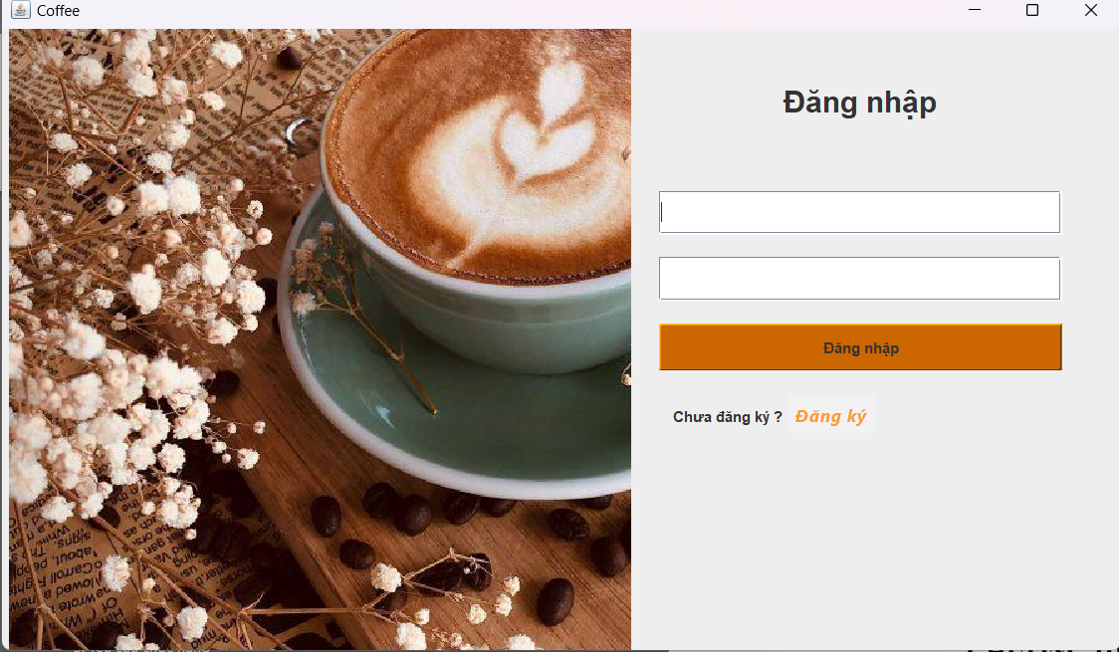

***Hình 8.*** Giao diện đăng nhập.

1. **Đăng kí**

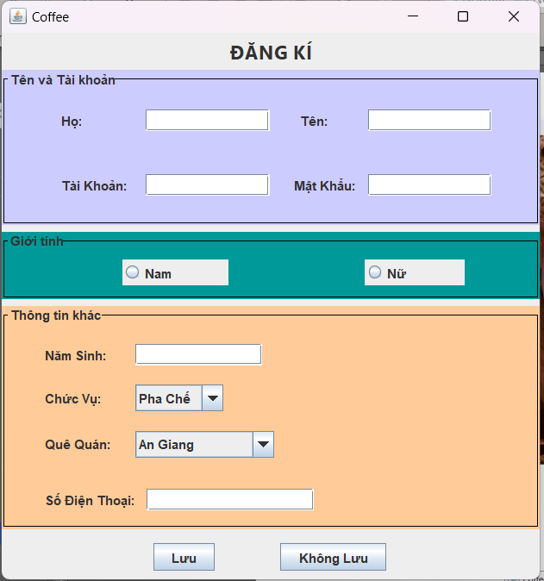

***Hình 9.*** Giao diện đăng kí

1. **Đặt bàn**

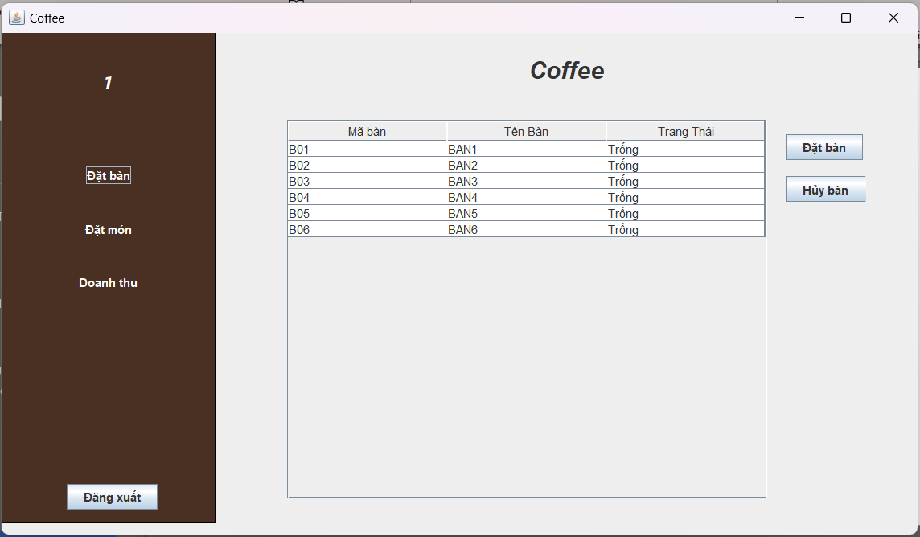

***Hình 10.*** Giao diện đặt bàn.

1. **Gọi món**

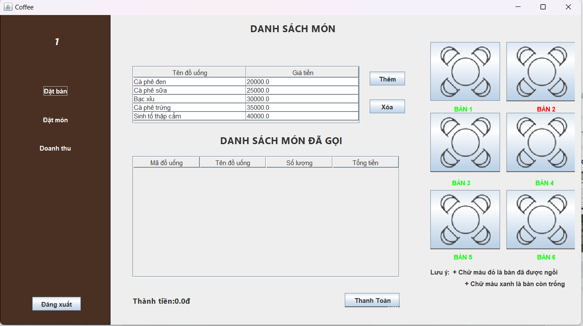

***Hình 11.*** Giao diện gọi món.

1. **Doanh thu**

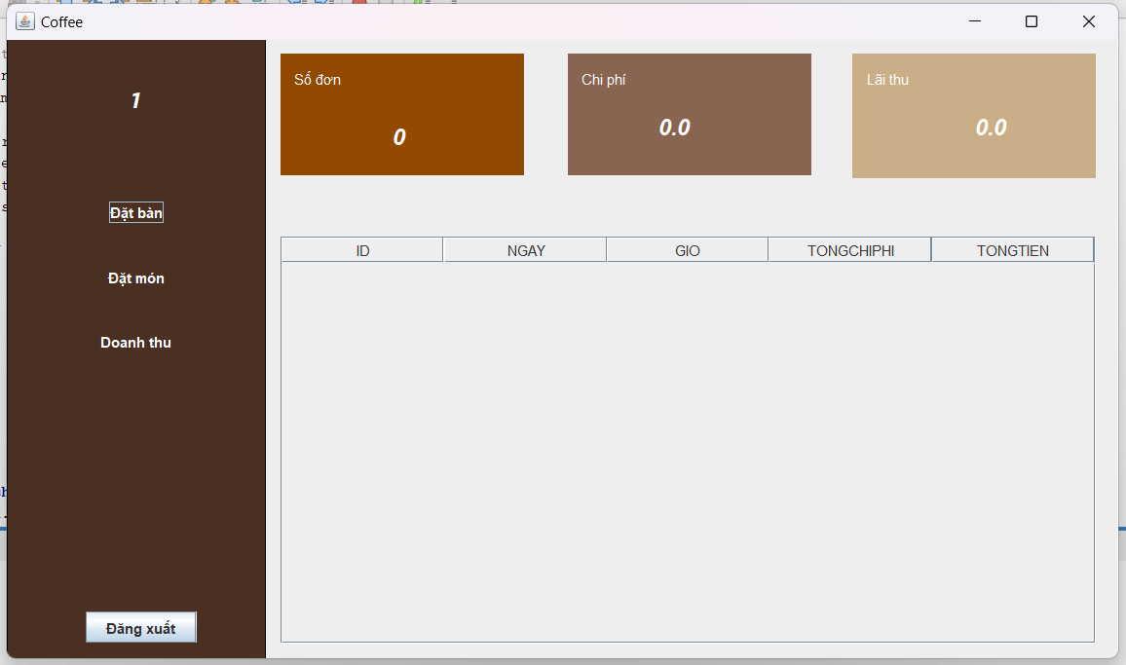

***Hình 12.*** Giao diện doanh thu.

1. **Hóa đơn**

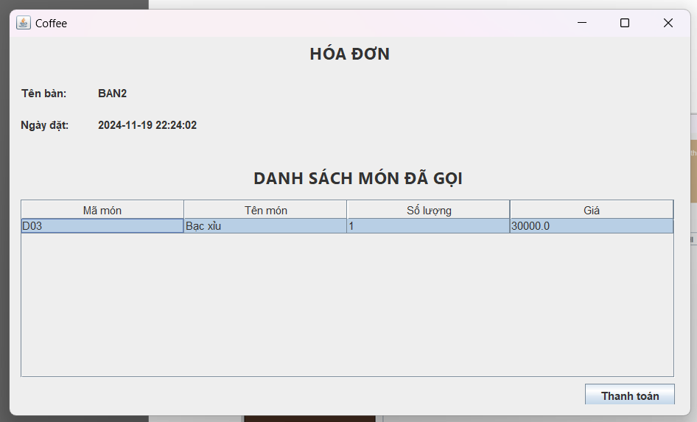

***Hình 13.*** Giaodiện hóa đơn.

1. **Quản lí nhân viên (Chỉ tài khoản quản lý có)**

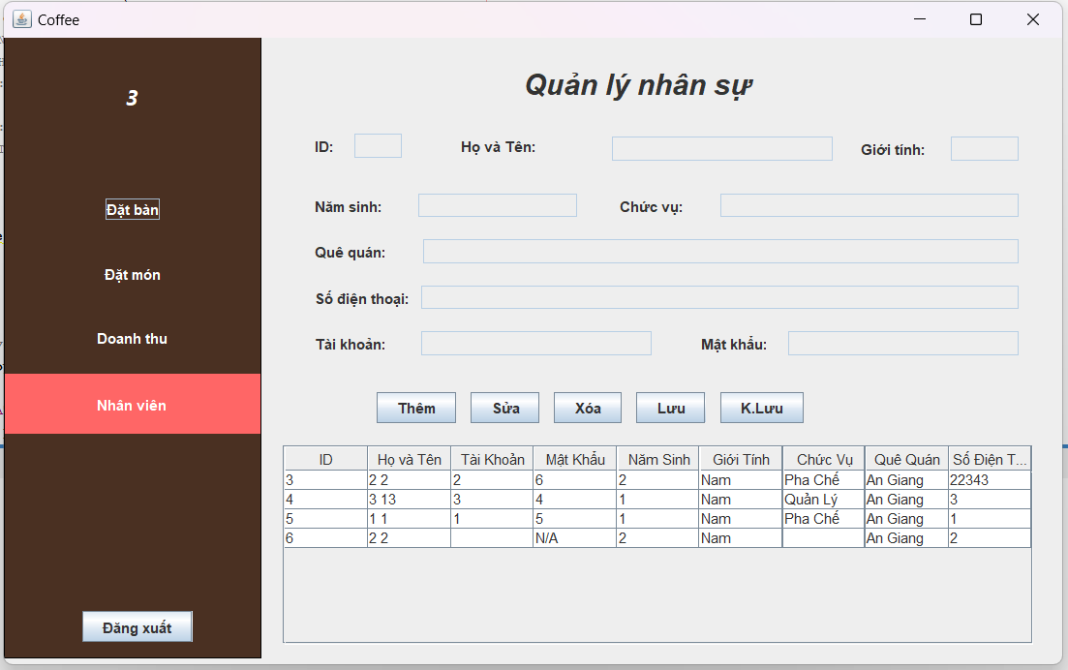

***Hình 14.*** Giao diện quản lý nhân viên.

# **CHƯƠNG IV. BIỂU ĐỒ USECASE**

1. **Đăng nhập**